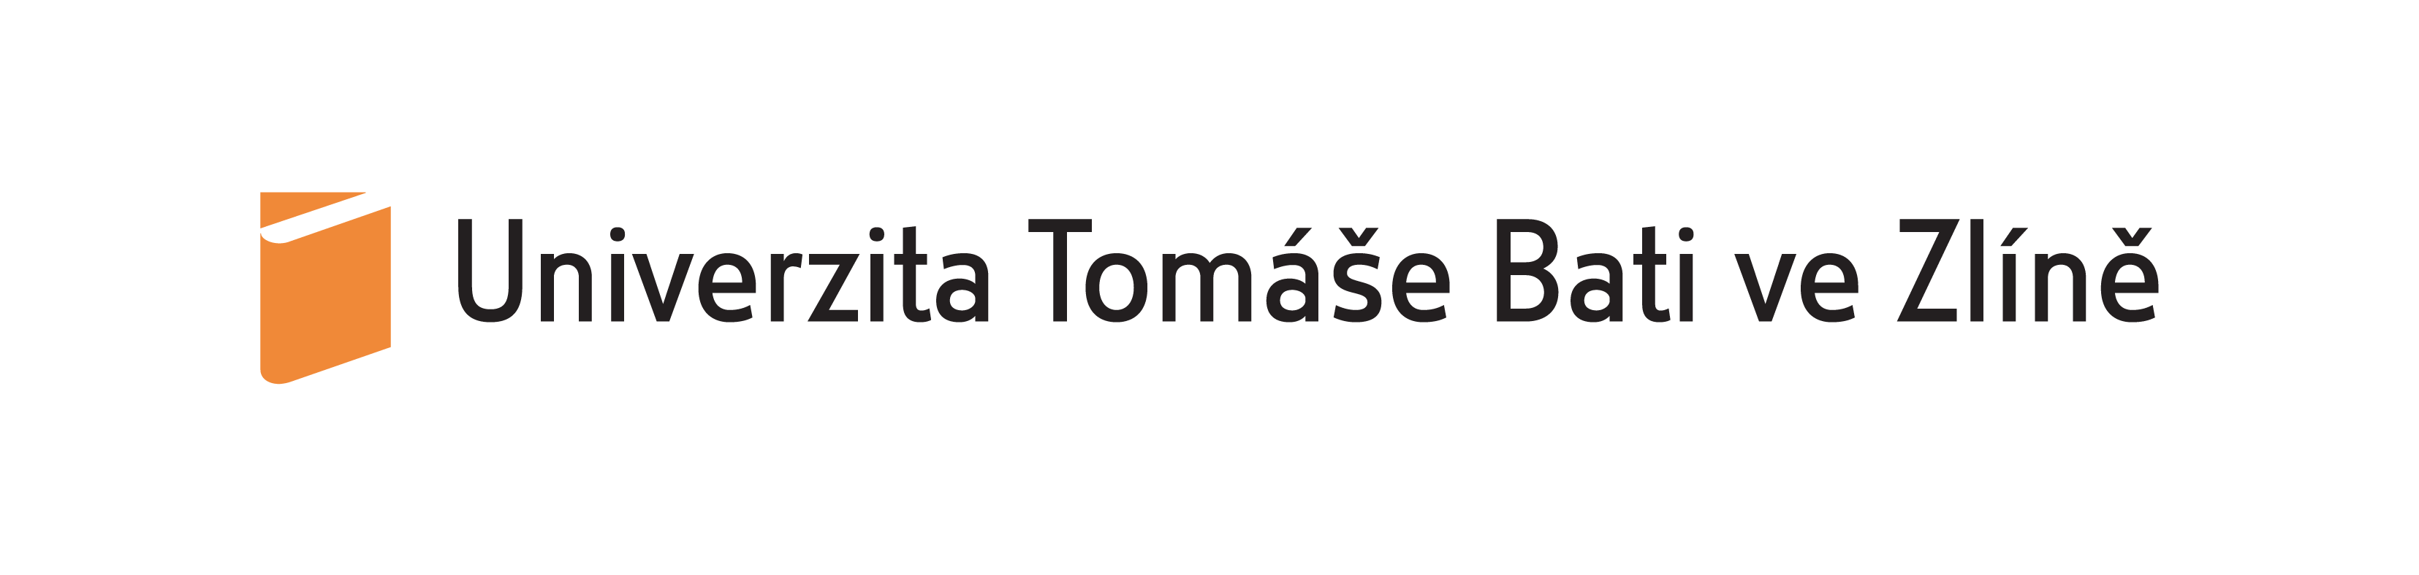

Návrhy usnesení pro 12. korespondenční hlasování

Rady pro vnitřní hodnocení Univerzity Tomáše Bati ve Zlíně (RVH UTB)

Termín pro hlasování: 6. prosince 2019, 12:00 hodin

Návrh usnesení č. 1/kh12:
RVH UTB podle § 12a odst. 4 písm. e) zákona č. 111/1998 Sb., o vysokých školách a o změně a doplnění dalších zákonů, ve znění pozdějších předpisů, ve spojení s čl. 31 odst. 10 písm. a) Statutu Univerzity Tomáše Bati ve Zlíně rozhodla ve věci návrhu Univerzity Tomáše Bati ve Zlíně ze dne 26. září 2019 na udělení oprávnění uskutečňovat doktorský studijní program Biomateriály a biokompozity, uskutečňovaný v českém jazyce, se standardní dobou studia 4 roky v prezenční i kombinované formě studia, zařazený ve smyslu ust. § 44a zákona do oblasti vzdělávání Chemie (100 %) tak, že UDĚLUJE Univerzitě Tomáše Bati ve Zlíně oprávnění uskutečňovat studijní program Biomateriály a biokompozity, a to na dobu 10 let.

Návrh usnesení č. 2/kh12:
RVH UTB podle § 12a odst. 4 písm. e) zákona č. 111/1998 Sb., o vysokých školách a o změně a doplnění dalších zákonů, ve znění pozdějších předpisů, ve spojení s čl. 31 odst. 10 písm. a) Statutu Univerzity Tomáše Bati ve Zlíně rozhodla ve věci návrhu Univerzity Tomáše Bati ve Zlíně ze dne 26. září 2019 na udělení oprávnění uskutečňovat doktorský studijní program Biomaterials and Biocomposites, uskutečňovaný v anglickém jazyce, se standardní dobou studia 4 roky v prezenční i kombinované formě studia, zařazený ve smyslu ust. § 44a zákona do oblasti vzdělávání Chemie (100 %) tak, že UDĚLUJE Univerzitě Tomáše Bati ve Zlíně oprávnění uskutečňovat studijní program Biomaterials and Biocomposites, a to na dobu 10 let.

Návrh usnesení č. 3/kh12:
RVH UTB podle § 12a odst. 4 písm. e) zákona č. 111/1998 Sb., o vysokých školách a o změně a doplnění dalších zákonů, ve znění pozdějších předpisů, ve spojení s čl. 31 odst. 10 písm. a) Statutu Univerzity Tomáše Bati ve Zlíně rozhodla ve věci návrhu Univerzity Tomáše Bati ve Zlíně ze dne 26. září 2019 na udělení oprávnění uskutečňovat doktorský studijní program Nanotechnologie a pokročilé materiály, uskutečňovaný v českém jazyce, se standardní dobou studia 4 roky v prezenční i kombinované formě studia, zařazený ve smyslu ust. § 44a zákona do oblasti vzdělávání Chemie (100 %) tak, že UDĚLUJE Univerzitě Tomáše Bati ve Zlíně oprávnění uskutečňovat studijní program Nanotechnologie a pokročilé materiály, a to na dobu 10 let.

Návrh usnesení č. 4/kh12:
RVH UTB podle § 12a odst. 4 písm. e) zákona č. 111/1998 Sb., o vysokých školách a o změně a doplnění dalších zákonů, ve znění pozdějších předpisů, ve spojení s čl. 31 odst. 10 písm. a) Statutu Univerzity Tomáše Bati ve Zlíně rozhodla ve věci návrhu Univerzity Tomáše Bati ve Zlíně ze dne 26. září 2019 na udělení oprávnění uskutečňovat doktorský studijní program Nanotechnology and Advanced Materials, uskutečňovaný v anglickém jazyce, se standardní dobou studia 4 roky v prezenční i kombinované formě studia, zařazený ve smyslu ust. § 44a zákona do oblasti vzdělávání Chemie (100 %) tak, že UDĚLUJE Univerzitě Tomáše Bati ve Zlíně oprávnění uskutečňovat studijní program Nanotechnology and Advanced Materials, a to na dobu 10 let.

Návrh usnesení č. 5/kh12:
RVH UTB podle § 12a odst. 4 písm. e) zákona č. 111/1998 Sb., o vysokých školách
a o změně a doplnění dalších zákonů, ve znění pozdějších předpisů, ve spojení s čl. 31
odst. 10 písm. a) Statutu Univerzity Tomáše Bati ve Zlíně rozhodla ve věci návrhu Fakulty managementu a ekonomiky ze dne 12. listopadu 2019 na rozšíření oprávnění uskutečňovat akademicky zaměřený bakalářský studijní program Economics and Management tak,
že ROZŠIŘUJE oprávnění uskutečňovat akademicky zaměřený bakalářský studijní program Economics and Management, uskutečňovaný v anglickém jazyce, se standardní dobou studia
3 roky v prezenční formě studia, zařazený ve smyslu ust. § 44a zákona do oblasti vzdělávání Ekonomické obory (100 %), udělené Fakultě managementu a ekonomiky usnesením RVH UTB č.j.: RVH/VA/2019/02 ze dne 14. června 2019, které nabylo právní moci dne 27. června 2019, o oprávnění uskutečňovat studijní program Economics and Management v dalším místě uskutečňování studijního programu, a to ve městě Erbíl, stát Irák (Kurdistán), s požadavkem na doložení kontrolní zprávy do 2 let.

Verifikoval: prof. Ing. Vladimír Sedlařík, Ph.D.

